TI-DES-012_HERRAJES

Bizagi Process Modeler

Tabla de Contenidos
Nuevo Modelo 1
Bizagi Process Modeler 1
1 Diagrama 1 4
1.1 Proceso 1 5
1.1.1 Elementos del proceso 5
1.1.1.1 Inicio 5
1.1.1.2 Obtener ordenes en proceso de aislamientos 5
1.1.1.3 Depósito de Datos 5
1.1.1.4 Depósito de Datos 5
1.1.1.5 Obtener informacion de ingenieria 5
1.1.1.6 Depósito de Datos 5
1.1.1.7 Hay informacion? 5
1.1.1.8 Muestra mensaje de 5
1.1.1.9 "No hay informacion por procesar"" 5
1.1.1.10 Carga la informacion con las literales de la orden 5
1.1.1.11 Muestra información 6
1.1.1.12 Identifica la orden que va a fabricar para despues terminarla 6
1.1.1.13 Compuerta Exclusiva 6
1.1.1.14 Actualiza la tabla 6

- Diagrama 1

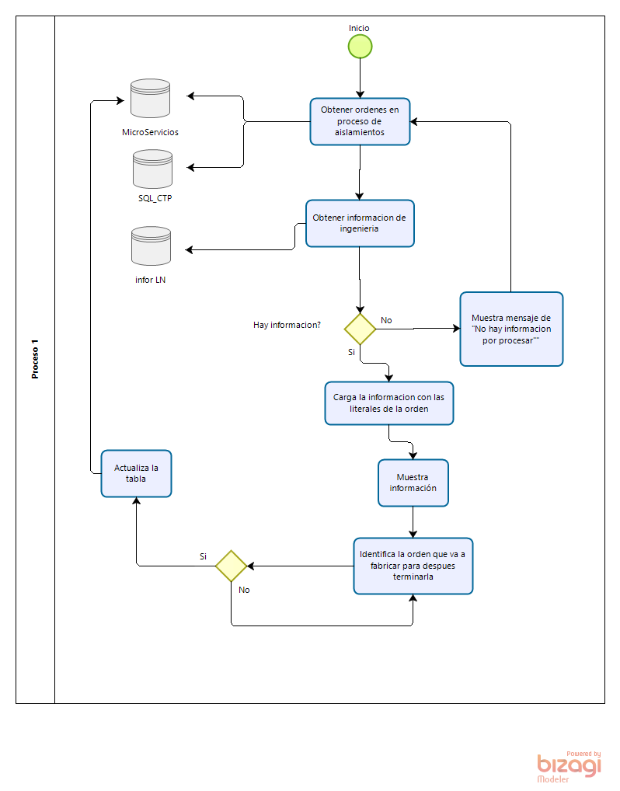
Versión: 1.0
Proceso 1

    - Elementos del proceso

      - Inicio
Revisiones
Versión | Autor | Descripción de la Version | Fecha de Aprobación (mm/dd/yyyy)
1.0 | Brenda Mezquitic | Task 5445: Estructura y Poblado de BD - microservicios | 10-24-2022
1.0 | Luis Colunga | Task 5446: Carga Informacion de pantalla y Literales | 10-24-2022
1.0 | Luis Colunga | Task 5449: Actualizacion de tablas al terminar el herraje | 10-24-2022

      - Obtener ordenes en proceso de aislamientos
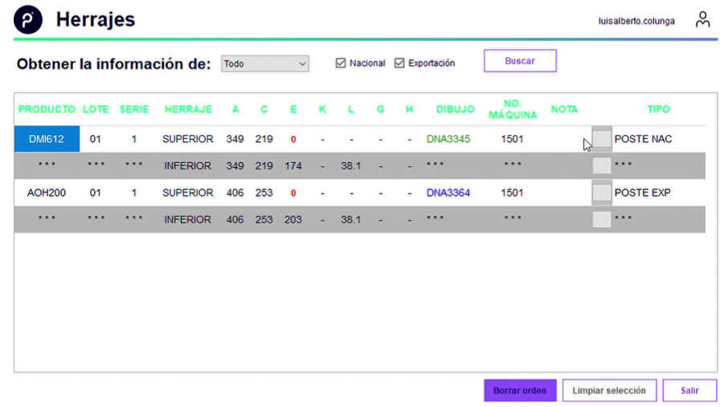
      - Depósito de Datos (MicroServicio)

      - Depósito de Datos (SQL_CTP)

      - Obtener informacion de ingenieria

      - Depósito de Datos

      - Hay informacion?
Flujos
Si
No

      - Muestra mensaje de
      - "No hay informacion por procesar""

      - Carga la informacion con las literales de la orden

      - Muestra información

      - Identifica la orden que va a fabricar para despues terminarla

      - Compuerta Exclusiva
Flujos
No
Si

      - Actualiza la tabla

